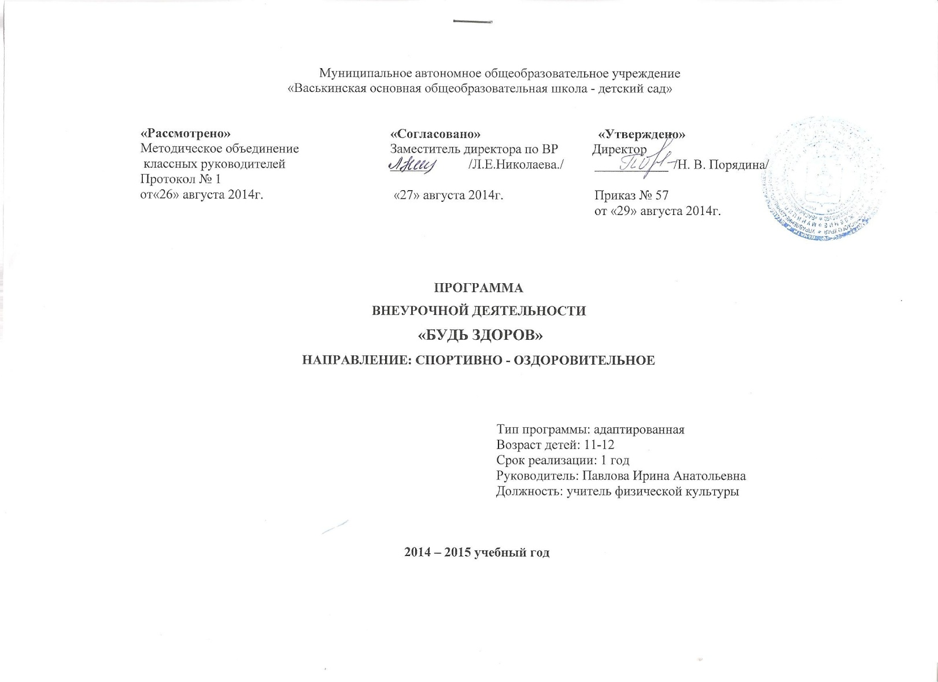

Пояснительная записка
- Обоснование необходимости разработки и внедрения программы в образовательный процесс:
Программа «Будь здоров!» реализует спортивно-оздоровительное направление во внеурочной деятельности в 5 классе в соответствии с Федеральным государственным образовательным стандартом начального общего образования второго поколения.
Реализация внеурочной деятельности по спортивно-оздоровительному направлению – это обучение школьников бережному отношению к своему здоровью, начиная с раннего детства. В современных условиях проблема сохранения здоровья детей чрезвычайно важна в связи с резким снижением процента здоровых детей. Может быть предложено много объяснений складывающейся ситуации. Это и неблагоприятная экологическая обстановка, и снижение уровня жизни, и нервно-психические нагрузки и т.д. Весьма существенным фактором «школьного нездоровья» является неумение самих детей быть здоровыми, незнание ими элементарных законов здоровой жизни, основных навыков сохранения здоровья. Отсутствие личных приоритетов здоровья способствует значительному распространению в детской среде и различных форм разрушительного поведения, в том числе курения, алкоголизма и наркомании.
Актуальность программы:
Как никогда актуальной остаётся проблема сохранения и укрепления здоровья с раннего возраста. Решающая роль в её решении отводится школе. Ей доверено воспитание новых поколений россиян. Помочь России выйти из кризиса смогут только успешные люди. Успешные – значит понимающие своё предназначение в жизни, умеющие управлять своей судьбой, здоровые физически и нравственно (способные к самопознанию, самоопределению, самореализации, самоутверждению). Только здоровый ребёнок может успешно учиться, продуктивно проводить свой досуг, стать в полной мере творцом своей судьбы.
Программа внеурочной деятельности по спортивно-оздоровительному направлению «Будь здоров!» включает в себя знания, установки, личностные ориентиры и нормы поведения, обеспечивающие сохранение и укрепление физического и психического здоровья. Данная программа является комплексной программой по формированию культуры здоровья обучающихся, способствующая познавательному и эмоциональному развитию ребёнка. Включает в себя, как теоретическую – изучение полезных и вредных привычек, так и практическую части – организация подвижных игр.
Путей и программ, направленных на первичную профилактику злоупотребления курением и наркотическими веществами, предложено много. Очень важно, чтобы профилактика асоциальных явлений взяла своё начало в начальных классах.
Хотелось бы обратить особое внимание на воспитание полезных привычек как альтернативы привычкам вредным и формирование установок на ведение здорового образа жизни.
Программа помогает создать поведенческую модель, направленную на развитие коммуникабельности, умение делать самостоятельный выбор, принимать решения, ориентироваться в информационном пространстве.
В программу включено знакомство с различными подвижными играми. Игра – естественный спутник жизни, ребенка, источник радостных эмоций, обладающий великой воспитательной силой.
Народные игры являются частью патриотического, эстетического и физического воспитания детей. У них формируются устойчивое, заинтересованное, уважительное отношение к культуре родной страны, создаются эмоционально положительная основа для развития патриотических чувств: любви к Родине; ее культуре и наследию.
Подвижные игры имеют и оздоровительное значение. Правильно организованные подвижные игры должны оказывать благотворное влияние на рост, развитие и укрепление костно-связочного аппарата, мышечной системы, на формирование правильной осанки детей.
Вид программы – адаптированная, за основу взята программа Аракелян Виолеты Амаяковны, учителя учитель начальных классов МБОУ «Семьинская ООШ». Данная программа доработана, составлена для учащихся 5 класса.
- Цель и задачи программы
Цель: создание наиболее благоприятных условий для формирования у школьников отношения к здоровому образу жизни как к одному из главных путей в достижении успеха.
Задачи:
Обучающие:
- познакомить детей с разнообразием подвижных игр и возможностью использовать их при организации досуга;
Развивающие:
- обеспечить двигательную активность младших школьников во внеурочное время;
- развитие сообразительности, воображения, коммуникативных умений, внимания, ловкости, инициативы, быстроты реакции, и так же эмоционально-чувственной сферы.
Воспитательные:
- воспитание у детей осознанного отношения к необходимости закаляться, заниматься спортом, есть овощи и фрукты, чтобы противостоять болезням;
- воспитание культуры игрового общения, ценностного отношения к играм как наследию и к проявлению здорового образа жизни.
- профилактика вредных привычек.

- Отличительные особенности программы
Данная программа строится на принципах:
- Научности - содержится анализ статистических медицинских исследований по состоянию здоровья школьников.
- Доступности - содержание курса составлено в соответствии с возрастными особенностями младших школьников.
- Коллективности – ребёнок получает опыт жизни в обществе, опыт взаимодействия с окружающими, с одноклассниками.
- Патриотизма – индентификация себя с Россией, её культурой.
- При этом необходимо выделить практическую направленность курса.
- Содержание занятий направлено на развитие у учащихся негативного отношения к вредным привычкам, на воспитание силы воли, обретение друзей и организацию досуга.
- Обеспечение мотивации
Быть здоровым – значит быть счастливым и успешным в будущей взрослой жизни.

- Особенности возрастной группы

Возраст детей: 11-12 лет
Особенности набора детей: свободный.
Число обучающихся: 9 человек, списочный состав группы.
Режим занятий:
Общее число в год - 35 часов в год.
Число часов в неделю – 1 час.
Занятия проводятся во второй половине дня.
Место проведения – спортивный зал, пришкольная спортивная площадка, кабинет для внеурочных занятий. Подвижные игры и спортивные праздники проходят по усмотрению учителя на свежем воздухе или в спортивном зале. Конкурсы, беседы, викторины в кабинете для внеурочных занятий.
Формы занятий:
- беседы
- игры
- элементы занимательности и состязательности
- викторины
- конкурсы
- праздники
- часы здоровья
Формы контроля:
- Анкетирование детей
- Мониторинг состояния здоровья детей
- Спортивные праздники с привлечением родителей

- Планируемые результаты

Воспитательные результаты работы по данной программе внеурочной деятельности можно оценить по двум уровням.

Результаты первого уровня (приобретение школьником социальных знаний, понимания социальной реальности и повседневной жизни): приобретение школьниками знаний об основах здорового образа жизни; об основных нормах гигиены; о технике безопасности при занятии спортом; о русских народных играх и играх разных народов; о правилах конструктивной групповой работы; об основах разработки проектов и организации коллективной творческой деятельности; о способах самостоятельного поиска, нахождения и обработки информации.

Результаты второго уровня (формирование позитивного отношения школьника к базовым ценностям нашего общества и к социальной реальности в целом): развитие ценностных отношений школьника к своему здоровью и здоровью окружающих его людей, к спорту и физкультуре.
В результате реализации программы у обучающихся будут сформированы УУД.

Личностные результаты.
У учеников будут сформированы:
- установка на безопасный, здоровый образ жизни;
- потребность сотрудничества со сверстниками, доброжелательное отношение к сверстникам, бесконфликтное поведение, стремление прислушиваться к мнению одноклассников;
- этические чувства на основе знакомства с культурой русского народа
уважительное отношение к культуре других народов.

Метапредметными результатами изучения курса является формирование следующих универсальных учебных действий (УУД).
Регулятивные УУД:
Обучающийся научится:
- понимать и принимать учебную задачу, сформулированную учителем;
- осуществлять контроль, коррекцию и оценку результатов своей деятельности

Познавательные УУД:
Обучающийся научится:
- проводить сравнение и классификацию объектов;
- понимать и применять полученную информацию при выполнении заданий;
- проявлять индивидуальные творческие способности.

Коммуникативные УУД:
Обучающийся научится:
- работать в группе, учитывать мнения партнеров, отличные от собственных;
- осознание обучающимися необходимости заботы о своём здоровье и выработки форм поведения, которые помогут избежать опасности для жизни и здоровья;
- использование в общении правил вежливости;
- предлагать помощь и сотрудничество;
- слушать собеседника;
- договариваться и приходить к общему решению;
- формулировать собственное мнение и позицию;
- умение договариваться, приходить к общему решению;
- адекватно оценивать собственное поведение и поведение окружающих.
Предметные результаты:
- формирование первоначальных представлений о значении спортивно-оздоровительных занятий для укрепления здоровья, для успешной учёбы и социализации в обществе.
- овладение умениями организовывать здоровьесберегающую жизнедеятельность (режим дня, утренняя зарядка, оздоровительные мероприятия, полезные привычки, подвижные игры и т.д.)

Учебно-тематический план
№ п/п | Раздел | Всего | Теоретические  часы | Практические часы | УУД
1 | Введение «Вот мы и в школе». | 3 | 1 | 2 | Личностные: потребность сотрудничества со сверстниками, доброжелательное отношение к сверстникам, бесконфликтное поведение, стремление прислушиваться к мнению одноклассников  Познавательные: Перерабатывать полученную информацию: делать выводы в результате совместной работы всего класса  Регулятивные: понимать и принимать учебную задачу, сформулированную учителем  Коммуникативные:  работать в группе, учитывать мнения партнеров, отличные от собственных
2 | Питание и здоровье | 5 | 3 | 2 | Личностные: установка на безопасный, здоровый образ жизни  Познавательные: дополнение и расширение имеющихся знаний и представлений о своем организме и здоровом образе жизни  Регулятивные: понимать и принимать учебную задачу, сформулированную учителем  Коммуникативные: формулирование собственного мнения и позиции; умение договариваться, приходить к общему решению
3 | Моё здоровье в моих руках | 7 | 3 | 4 | Личностные: установка на безопасный, здоровый образ жизни  Познавательные:  Регулятивные:  осуществлять контроль, коррекцию и оценку результатов своей деятельности  Коммуникативные: осознание обучающимися необходимости заботы о своём здоровье и выработки форм поведения, которые помогут избежать опасности для жизни и здоровья
4 | Я в школе и дома | 5 | 3 | 2 | Личностные:  оказывать бескорыстную помощь своим сверстникам, находить с ними общий язык и общие интересы Познавательные:  проявлять индивидуальные творческие способности  Регулятивные:  осуществлять контроль, коррекцию и оценку результатов своей деятельности  Коммуникативные: использование в общении правил вежливости
5 | Чтоб забыть про докторов | 3 | 1 | 2 | Личностные:  установка на безопасный, здоровый образ жизни  Познавательные:  находить ответы на вопросы, используя свой жизненный опыт и информацию  Регулятивные:  понимать и принимать учебную задачу, сформулированную учителем  Коммуникативные: формулирование собственного мнения и позиции; умение договариваться, приходить к общему решению
6 | Помоги сам себе | 5 | 4 | 1 | Личностные: установка на безопасный, здоровый образ жизни; потребность сотрудничества со сверстниками, доброжелательное отношение к сверстникам, бесконфликтное поведение, стремление прислушиваться кмнению одноклассников; Познавательные: проводить сравнение и классификацию объектов;  понимать и применять полученную информацию при выполнении заданий Регулятивные: понимать и принимать учебную задачу, сформулированную учителем;  осуществлять контроль, коррекцию и оценку результатов своей деятельности Коммуникативные: работать в группе, учитывать мнения партнеров, отличные от собственных; обращаться за помощью;  формулировать свои затруднения; предлагать помощь и сотрудничество;
7 | Я и моё ближайшее окружение | 3 | 1 | 2 | Личностные:  этические чувства на основе знакомства с культурой русского народа  уважительное отношение к культуре других народов  Познавательные:  понимать заданный вопрос и в соответсвтвии с ним строить ответ в устной форме  Регулятивные:  ориентирование в полученных знаниях  Коммуникативные: договариваться и приходить к общему решению
8 | «Вот и стали мы на год взрослей» | 4 | 2 | 2 | Личностные:  проявлять дисциплинированность, трудолюбие и упорство в достижении поставленных целей  Познавательные: перерабатывать полученную информацию: делать выводы в результате совместной работы всего класса  Регулятивные:  планирование своего действия в соответствии с поставленной задачей и условиями её реализации  Коммуникативные:  предлагать помощь и сотрудничество;  слушать собеседника;
 | Итого | 35 | 18 | 17
Календарно - тематическое планирование
№ п/п | Тема занятий | Описание примерного содержания занятий | Дата проведения по плану
Раздел 1. Введение «Вот мы и в школе»
1 | «Здоровый образ жизни, что это?» | За здоровый образ жизни. Беседы о безопасном поведении на дороге по пути в школу, в школе, на льду, на реке, на морозе.
2 | Личная гигиена | Правила личной гигиены
3 | «Остров здоровья» | Спортивно – развлекательная игра «Остров здоровья»
Раздел 2. Питание и здоровье
4 | Игра «Смак» | Теория: состоять из разнообразных испытаний (экспресс-тест, виды витаминов, вид продукта, кроссоворд)  Практическая часть: приготовления салатов и винегретов из овощей
5 | Правильное питание – залог физического и психологического здоровья | Овощи и фрукты на твоём столе.
6 | Вредные микробы | Бой с микробами. Информация. Фантазирование
7 | Что такое здоровая пища и как её приготовить | Беседа об умеренности и разнообразии пищи, о группах веществ: белки, жиры, углеводы, а так же о витаминах и их значении в жизни человека
8 | «Чудесный сундучок» | Текущий контроль знаний – КВН
Раздел 3. Моё здоровье в моих руках
9 | Труд и здоровье | Чередование труда и отдыха
10 | Наш мозг и его волшебные действия | о негативном влиянии психотропных веществ на тело и мозг человека
11 | День здоровья «Хочу остаться здоровым» | Соревнования
12 | Солнце, воздух и вода наши лучшие друзья. | Влияние окружающей среды на здоровье человека
13 | Беседа «Как сохранять и укреплять свое здоровье». | Беседа о сохранении и укреплении здоровья
14 | Экскурсия «Природа – источник здоровья» | Экскурсия по родным местам
15 | «Моё здоровье в моих руках» | Текущий контроль знаний  (Викторина)
Раздел 4. Я в школе и дома
16 | Мой внешний вид – залог здоровья | гигиена одежды
17 | «Доброречие» | правила хорошего тона
18 | «Бесценный дар- зрение». | профилактика нарушений зрения
19 | Гигиена правильной осанки | профилактика нарушений опорно-двигательного аппарата
20 | «Спасатели, вперёд!» | Текущий контроль знаний  (Викторина)
Раздел 5. Чтоб забыть про докторов
21 | Движение это жизнь | Обучение здоровому образу жизни за счет формирования умений делать выбор "быть здоровым"
22 | День здоровья «Дальше, быстрее, выше» | соревнования
23 | «Разговор о правильном питании» Вкусные и полезные вкусности | «Очень вкусная еда, но не детская она: сладости, чипсы, напитки (пепси, фанта и т. д.), торты, жвачки».
Раздел 6. Помоги сам себе
24 | опасные ситуации и правила поведения в них. | Показать детям опасные ситуации и научить правилам поведения в них
25 | Первая помощь при отравлении | Научить какие меры нужно принять при отравлении Виды и причины
26 | Как вести себя при пожаре | Причины и правила поведения при пожаре
27 | Как оказать первую помощь при ушибе ,переломе, кровотечении | Уметь оказывать первую доврачебную помощь
28 | Виды и правила транспортировки пострадавшего | Игра «Помоги пострадавшему»
Раздел 7. Я и моё ближайшее окружение
29 | Мир моих увлечений | настроение в школе и дома
30 | Вредные привычки и их профилактика | Вред от алкоголя  Курение – это болезнь.
31 | Добро лучше, чем зло, зависть, жадность | А.С.Пушкин «Сказка о рыбаке и рыбке»
Раздел 8. «Вот и стали мы на год взрослей»
32 | Я и опасность. | опасности летнего периода
33 | Лесная аптека на службе человека | Первая доврачебная помощь в летний период
34 | Игра «Не зная броду, не суйся в воду» | безопасное поведение на водоёмах – при купании, играх вблизи водоёмов, плавании на лодке, водном велосипеде, надувных матрацах и других средствах передвижения на воде.
35 | Чему мы научились и чего достигли | Итоговый контроль знаний  (Диагностика)

Обеспечение реализации программы
Кадровый ресурс:
- Учитель физической культуры

Материально-технический ресурс:
- Спортивный зал;
- Маты;
- Коврики;
- Гимнастические скамейки;
- Мячи, обручи, кегли, прыгалки;
- Музыкальный центр;
- музыкальная фонотека;
- СД– диски;
- DVD – проигрыватель.
- Методические разработки праздников
Рекомендуемая литература
Литература для учителя:

- Баранцев С.А. Физкультурно-оздоровительная работа в школе. - М: Просвещение, 1988
- Безруких М. М. , Филиппова Т.А, Макеева А.Г Разговор о правильном питании / Методическое пособие.- М.: ОЛМА-ПРЕСС, 2004. – 80 с.
- Былеев Л.В., Сборник подвижных игр. – М., 1990.
- Васильков Г.А., От игр к спорту. – М., 1995
- Глязер С., Зимние игры и развлечения. – М., 1993.
- Горский В.А. Примерные программы внеурочной деятельности. Начальное и основное образование. М., Просвещение, 2010.
- Григорьев Д.В. Внеурочная деятельность школьников. Методический конструктор: пособие для учителя /Д.В. Григорьев, П.В. Степанов. – М. :Просвещение, 2010.
- Ковалько В.И. Школа физкультминуток.- М., ВАКО, 2005.
- Ковалько В.И. Здоровьесберегающие технологии в начальной школе 1–4-е классы.
- Коростелев Н. Б. Воспитание здорового школьника: Пособие для учителя / Под ред. В.Н. Кардашенко.- М.: Просвещение, 1986.- 176 с.

Литература для детей и родителей:

- Алексин Н.В.. Что такое. Кто такой.- М.: Педагогика - Пресс, 1992.год.
- Былеев Л.В., Сборник подвижных игр. – М., 1990.
- Вавилова Е.Н. Учите бегать, прыгать, лазать, метать. – Москва, Просвещение, 1983г.
- Васильков Г.А., От игр к спорту. – М., 1995
- Дедулевич М.Д. Не пропустить миг игры: подвижные игры, игровые поединки – Мозырь Белый ветер 2002г.
- Елкина Н. В., Тараборина Т. Н. 1000 загадок. Популярное пособие для родителей и педагогов.- Ярославль: Академия развития, 1997.

